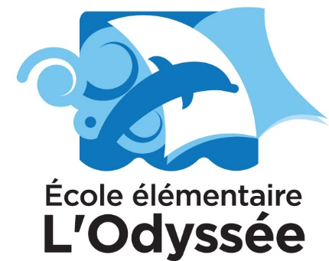

École élémentaire L’Odyssée
30, rue Brighton

Guelph (Ontario) N1E 3S9

Téléphone : 519-837-4420 Télécopieur : 519-837-4422

Directrice : Annette Johnson

Conseil d’école
Le mardi 5 0ctobre 2021, 17h15

Compte-rendu

Présences : Mme. Annette Johnson, Mme. Mirela Gherman, Josée Gratton, Colette Griswold, Craig Duffield, Karene Paquin, Caitlin Kelly,
Nick Frey, Karla Riddle
Absences:

PARTAGE ET ÉCHANGES
SUJET | DISCUSSION | SUIVI ET  ÉCHÉANCIER | PERSONNE RESPONSABLE
- Lecture et adoption de l’ordre du jour
- Déclaration de conflits d’intérêts
- Établissement des rôles | Présidence: Josée Gratton  Vice-Présidence: Karla Riddle  Secrétaire: Karene Paquin  Trésorier: Nick Frey
- Les Sous-Comités | - Prélevement des fonds  - Sociale  - École Sécuritaire et Tolérante*** (Priorité)  - Réverdissement du cours d’école
- Les Ateliers | Mme. Johnson présente une liste de conférences et ateliers. | Les membres vont revoir la liste avant la prochaine réunion.
- Autres | - Mme. Johnson présente le programme Path of Moccassins.  - Le conseil décide de ne pas faire le Danceton de l’Halloween.  .  - Le conseil discute la vente des vêtements L’Odyssée. | À revoir encore.  Josée va communiquer avec un parent qui les a fait au passé.  Nick a aussi un contact. |  | Josée
- Prochaine Réunion | Mardi, le 2 Nov à 19:15h  Les priorités:  - Discuter le cours d’école.  - Révision du code de vie.  - Discuter les ateliers et conférenciers. | Colette va envoyer les plans du sous-comité à Mme. Johnson. Elle va communiquer avec les autres membres du sous-comité. |  | Colette
- Levée de la séance | 20:10

